***Dzieci świata***

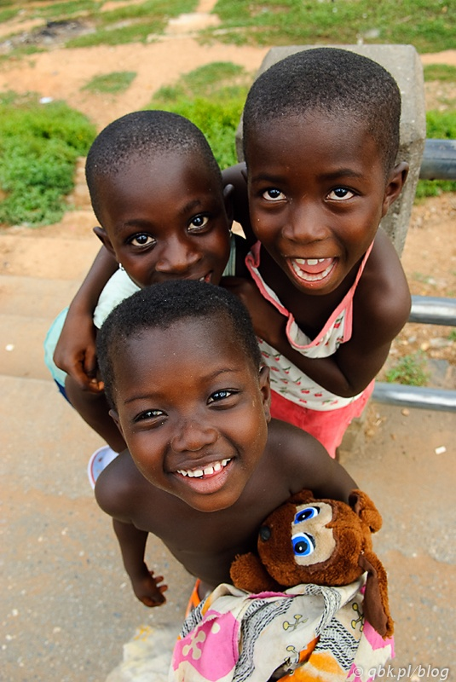

***Dzieci   
z Afryki***

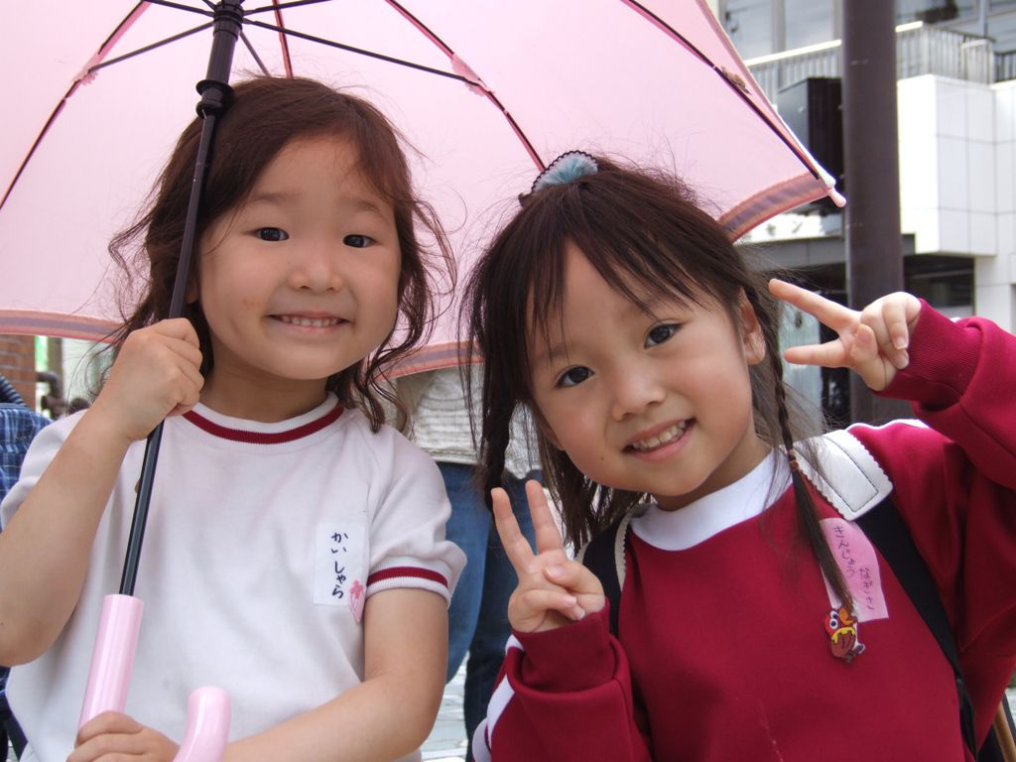

***Dzieci   
z Japonii***

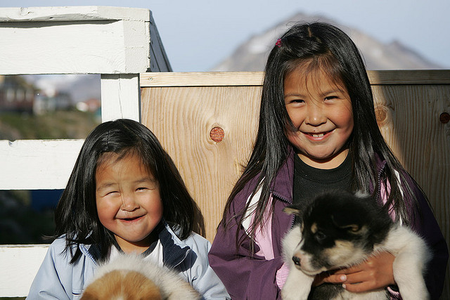

***Dzieci   
z Grenlandii***

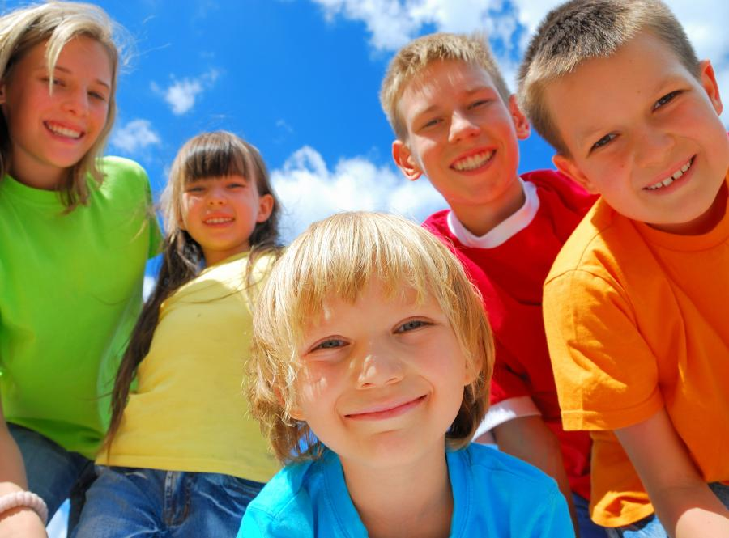

***Dzieci   
z Polski***